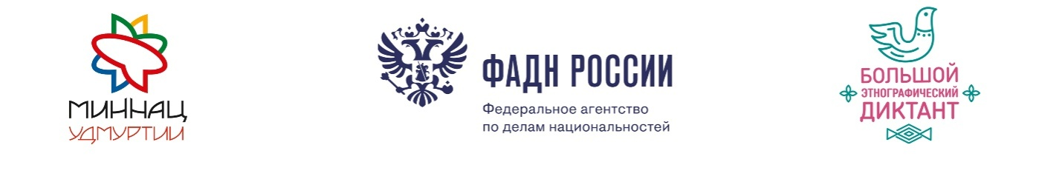

Большой этнографический диктант
пройдет в Краснокамском муниципальном районе 2 ноября 2018 года
в Центральной районной библиотеке по адресу ул. Оджоникидзе,4.
Сбор участников акции к 11-30 часам,
в 12-00 часов начинается написание диктанта

Всероссийская акция «Большой этнографический диктант» пройдет в каждом субъекте Российской Федерации накануне Дня народного единства.
Участниками Диктанта могут стать жители России и зарубежных стран, владеющие русским языком, независимо от образования, социальной принадлежности, вероисповедания и гражданства. Возрастных ограничений нет.
Диктант позволит оценить уровень этнографической грамотности населения, их знания о народах, проживающих в России. Он привлечет внимание к этнографии как науке, занимающей важное место в гармонизации межэтнических отношений.
Задания диктанта будут состоять из 30 вопросов: 20 вопросов – общих для всех и 10 региональных, уникальных для каждого субъекта. На написание диктанта участникам даётся 45 минут. Максимальная сумма баллов за выполнение всех заданий – 100.
В России масштабная акция проводится уже третий год подряд. В 2017 году мероприятие получило статус международного – к участию присоединились страны СНГ: Киргизия, Таджикистан, Молдова и др.
Правильные ответы на задания и разбор типичных ошибок будут опубликованы на сайте www.miretno.ru 10 ноября 2018 года, публикация индивидуальных результатов – 12 декабря 2018 года.
В прошлом году Диктант написали 367 тыс. человек на 2600 площадках в России и за рубежом.
Проект осуществляется при поддержке Фонда президентских грантов.
Подробную информацию о всероссийской акции «Большой этнографический диктант» можно узнать на сайте: www.miretno.ru
Официальная группа ВКонтакте: https://vk.com/miretno

Организаторами «Большого этнографического диктанта» выступают Федеральное агентство по делам национальностей и министерство национальной политики Удмуртской Республики. Партнером Диктанта в этом году выступает Федеральное агентство по делам Содружества Независимых Государств, соотечественников, проживающих за рубежом, и по международному гуманитарному сотрудничеству (Россотрудничество), Администрация губернатора Пермского края.

